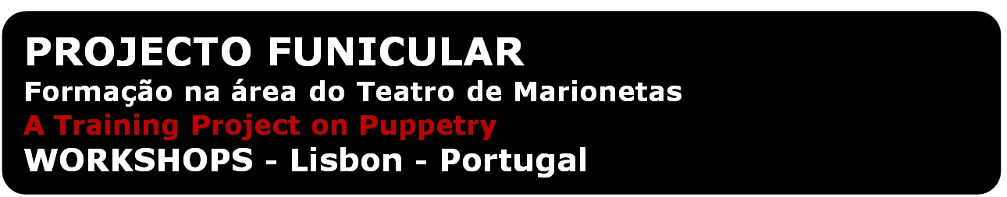

FICHA DE INSCRIÇÃO APPLICATION FORM

Workshop: Bunraku: Anatomia e Manipulação Bunraku Puppet: The Anatomy and Manipulation
Coordenação | Directed by: Thomas Lundqvist (SE)
3 a 9 de Novembro de 2014 (de Segunda a Domingo) From 3 to 9 November 2014 (from Monday to Sunday)
Data limite de inscrição Deadline for applications: 20 de Outubro de 2014 20 October 2014

A inscrição no workshop (sujeita a selecção) é realizada através do preenchimento da ficha de inscrição, à qual deverá ser anexado um currículo vitae actualizado e detalhado, acompanhado de carta de motivação. Pode enviar a documentação necessária via e-mail para info@tarumba.org ou projectofunicular@gmail.com.
The inscription in the workshop (subject to selection) is made by the dully filled application form and by enclosing a detailed and updated curriculum vitae and a motivation letter. You can send all the documentation by e-mail to info@tarumba.org or projectofunicular@gmail.com

Nome | Name:

Apelido | Surname:

Data de Nascimento | Date of Birth:

Nacionalidade | Nationality:

Endereço | Address:

Código Postal | Postal Code:

Cidade | Town:

País | Country:

Telefone/Telemóvel | Phone/Mobile:

E-mail:

Profissão/Ocupação | Profession/Occupation:

Indique os idiomas que fala | Languages spoken:

Observações | Observations:

